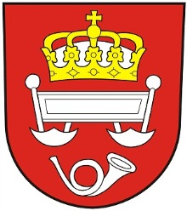
OBEC KRÁLOVA LHOTA

Králova Lhota 30, 517 71 České Meziříčí

Termíny zasedání zastupitelstva obce Králova Lhota
v roce 2023

12. 1. 2023
16. 2. 2023
13. 4. 2023
25. 5. 2023
29. 6. 2023
14. 9. 2023
19. 10. 2023
16. 11. 2023
7. 12. 2023

Místo jednání – úřadovna obecního úřadu v Králově Lhotě č.p. 30

Zahájení jednání v 19,00 hodin

Všechna zasedání jsou veřejná

Vaníčková Jolana
starostka obce

Vyvěšeno: Sejmuto:
8. 12. 2022 31. 12. 2023

